1. Sayfa: Şirket Tanıtımı
Bu sayfada, staj yaptığınız şirketin detaylı bir tanıtımı yapılmalıdır. Şirketin sektördeki yeri, hangi alanlarda faaliyet gösterdiği ve ne tür projeler gerçekleştirdiği hakkında bilgiler verilmelidir. Şirketin mühendislik, özellikle mekatronik mühendisliği açısından nasıl bir yapıya sahip olduğu ve bu alandaki uzmanlıkları da belirtilebilir.
Neler Yazılmalı:
Şirketin Tarihçesi ve Kuruluşu: Şirketin ne zaman ve kim tarafından kurulduğunu, kuruluş amacını, hangi aşamalardan geçerek bugünkü konumuna geldiği yazılabilir.
Faaliyet Alanları: Şirketin hangi sektörlerde faaliyet gösterdiği (örneğin, endüstriyel otomasyon, robotik sistemler, akıllı fabrikalar, nesnelerin interneti, savunma sanayi, otomotiv, enerji sistemleri vb.) detaylıca anlatılmalıdır.
Misyon ve Vizyon: Şirketin geleceğe yönelik hedefleri, sektörde nasıl bir rol üstlenmek istediği ve çalışanlarına yönelik beklentileri ile misyon ve vizyonu hakkında bilgi verilebilir.
Organizasyon Yapısı: Şirketin bölümleri (Ar-Ge, üretim, kalite kontrol, otomasyon vb.) hakkında bilgi verilip mekatronik mühendisliği ile ilgili bölümlerde çalışanların görevlerinden ve hangi projelerde çalıştıklarından bahsedilebilir.
"[Şirket Adı], 1995 yılında Türkiye'de endüstriyel otomasyon ve robotik sistemler alanında hizmet vermek amacıyla kurulmuştur. Kurulduğu ilk yıllarda makine üretimi üzerine çalışmalar yapan şirket, 2000'li yılların başında otomatik üretim hatları, robot kol sistemleri ve akıllı fabrikalar üzerine uzmanlaşmıştır. Şekil 1'de gösterildiği gibi, şirketin üretim ve montaj hattı, robotik otomasyon sistemleri kullanılarak optimize edilmiştir."
"Şirket, özellikle savunma sanayii ve otomotiv endüstrisinde robotik sistemler geliştirerek ulusal ve uluslararası projelerde yer almaktadır. Ayrıca, mühendislik çözümleri sunarken, Ar-Ge faaliyetleriyle yenilikçi ürünler geliştirmekte ve bu alanda ödüller almaktadır. Şirketin misyonu, sürdürülebilir teknolojilerle sektörde fark yaratmak, vizyonu ise global pazarda lider bir teknoloji şirketi olmaktır."

Şekil 1: Robotik sistemler ve otomatik taşıma hatlarının yer aldığı üretim hattı.
.

Kontrol Eden Yetkili Ad Soyad / Supervisor's Name Surname:
Bölüm / Department:

Yapılan İş / Assigned Work:

Sayfa No / Page No.:
Tarih / Date:
Otomasyon ve Robotik Sistemler
Üretim hattı üzerine gözlemler .yapıldı.

2. Sayfa: İş Sağlığı ve Güvenliği Önlemleri
Bu sayfada, staj yaptığınız şirkette uygulanan iş sağlığı ve güvenliği (İSG) politikaları ve bu politikaların nasıl uygulandığı detaylı olarak açıklanmalıdır. Özellikle mekatronik mühendisliği kapsamında kullanılan makineler, otomasyon sistemleri ve robotlarla çalışırken alınan güvenlik önlemleri anlatılabilir.
Neler Yazılmalı:
- Kişisel Koruyucu Donanımlar (KKD): Çalışma ortamında kullanılan baret, gözlük, iş eldiveni, çelik burunlu ayakkabılar gibi ekipmanların hangi koşullarda kullanıldığı yazılmalıdır.
- Eğitimler: Çalışanların ve stajyerlerin iş sağlığı ve güvenliği eğitimlerine nasıl katıldıkları, hangi konularda eğitim aldıkları belirtilebilir.
- Acil Durum Planları: Şirketin yangın, deprem veya diğer acil durumlar için hazırladığı planlardan ve yapılan tatbikatlardan bahsedilebilir.
- Makine ve Ekipman Güvenliği: Kullanılan makinelerin güvenlik sistemleri, düzenli bakım ve kontrol süreçleri hakkında bilgi verilebilir.
"Şirket, çalışanlarının güvenliğini sağlamak amacıyla kapsamlı bir iş sağlığı ve güvenliği politikası uygulamaktadır. Şekil 2'de gösterildiği gibi, iş yerinde kullanılan makineler için koruyucu önlemler alınmış ve her makine etrafında güvenlik bariyerleri yerleştirilmiştir. Ayrıca, tüm çalışanlar düzenli olarak iş güvenliği eğitimlerine katılmakta ve acil durumlar için yangın tatbikatları yapılmaktadır."
"Şirketin iş sağlığı ve güvenliği uygulamaları, iş kazalarının önlenmesi ve güvenli bir çalışma ortamının sağlanması için düzenli olarak gözden geçirilmekte ve güncellenmektedir."

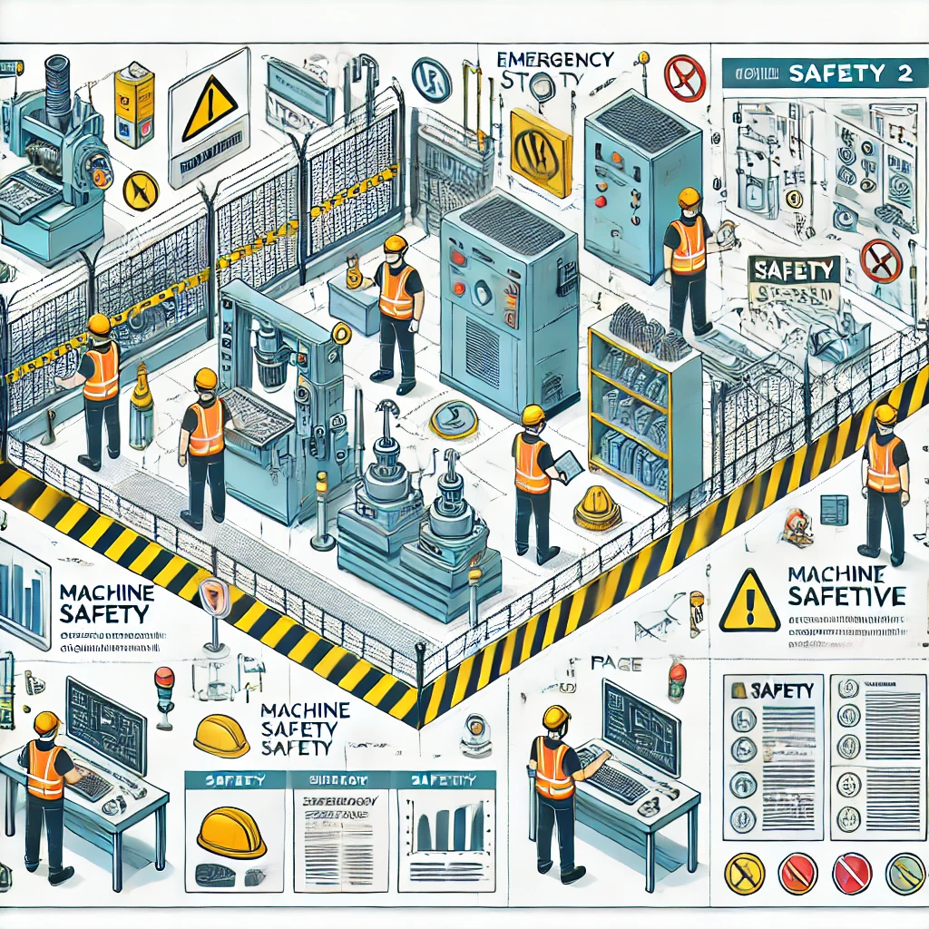
Şekil 2: Makinelerin etrafındaki güvenlik bariyerleri ve çalışanların kullandığı koruyucu donanımlar.
Kontrol Eden Yetkili Ad Soyad / Supervisor's Name Surname:
Bölüm / Department:

Yapılan İş / Assigned Work:

Sayfa No / Page No.:
Tarih / Date:
İş Sağlığı ve Güvenliği (İSG)
iş sağlığı ve güvenliği önlemleri gözlemlendi.

3. Sayfa: Yapılan İşlerin Anlatımı
Bu bölümde, staj sırasında yaptığınız teknik çalışmalar, katıldığınız projeler ve uyguladığınız mühendislik süreçleri detaylı olarak açıklanmalıdır. Mekatronik mühendisliği kapsamında hangi işlerde yer aldığınızı ve bu işlerin teknik detaylarını yazmalısınız.
Neler Yazılmalı:
Günlük/Haftalık İş Tanımları: Her gün veya hafta boyunca hangi işlerin yapıldığı, hangi projelere katıldığınız ve hangi görevlerde yer aldığınız açıklanmalıdır.
Kullanılan Teknikler ve Mühendislik Araçları: CAD yazılımları, robotik programlama dilleri, elektronik devre tasarımı, sensör ve aktüatör kullanımı, otomasyon sistemleri ve kontrol sistemleri gibi kullanılan teknikler ve araçlar anlatılabilir.
Yapılan Tasarımlar ve Analizler: Katıldığınız projelerde ne tür tasarımlar yapıldığı (mekanik, elektronik, yazılım vb.), bu tasarımların hangi analizlerden geçtiği ve nasıl sonuçlar elde edildiği belirtilebilir.
Projelerin Teknik Zorlukları: Çalıştığınız projelerde karşılaşılan teknik zorluklar, bu zorlukların nasıl çözüldüğü ve hangi mühendislik süreçlerinin uygulandığı hakkında bilgi verilebilir.
Örnek:
"Stajın ilk haftasında, şirketin üzerinde çalıştığı endüstriyel robotik kol projesine dahil oldum. Projede robot kolunun hareket kabiliyetini artırmak için eklem mekanizmaları üzerinde çeşitli tasarım revizyonları yapıldı. Stajın üçüncü gününde, endüstriyel robotik sistemlerin programlanmasına yönelik çalışmalara katıldım. Şekil 3'te gösterildiği gibi, robot kolu üzerindeki sensörlerin yerleşimi ve veri toplama süreçleri üzerine detaylı bir analiz yapıldı."
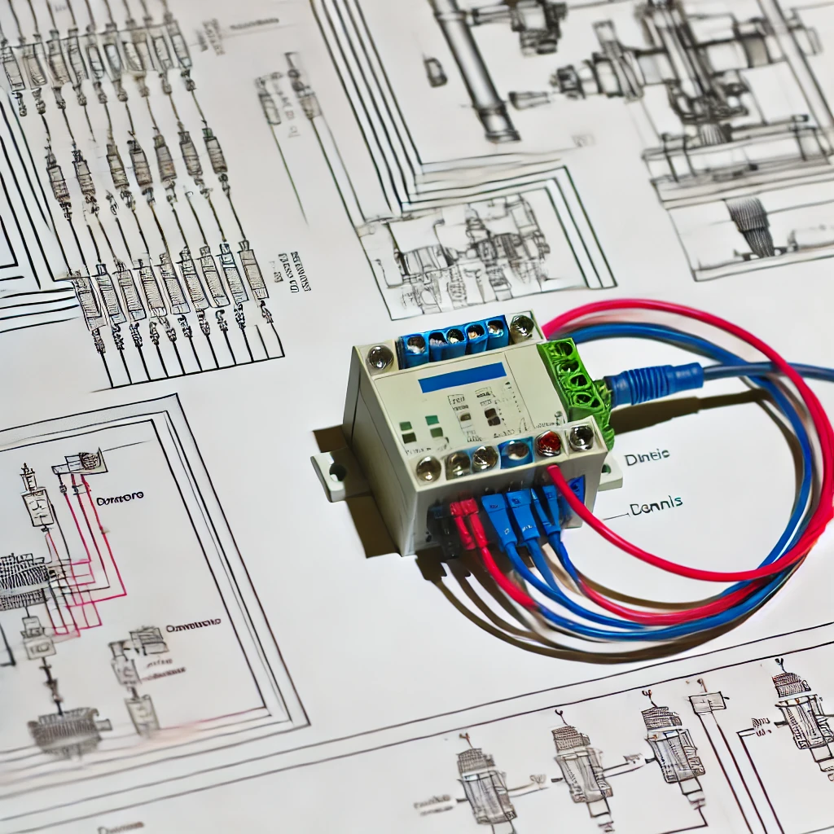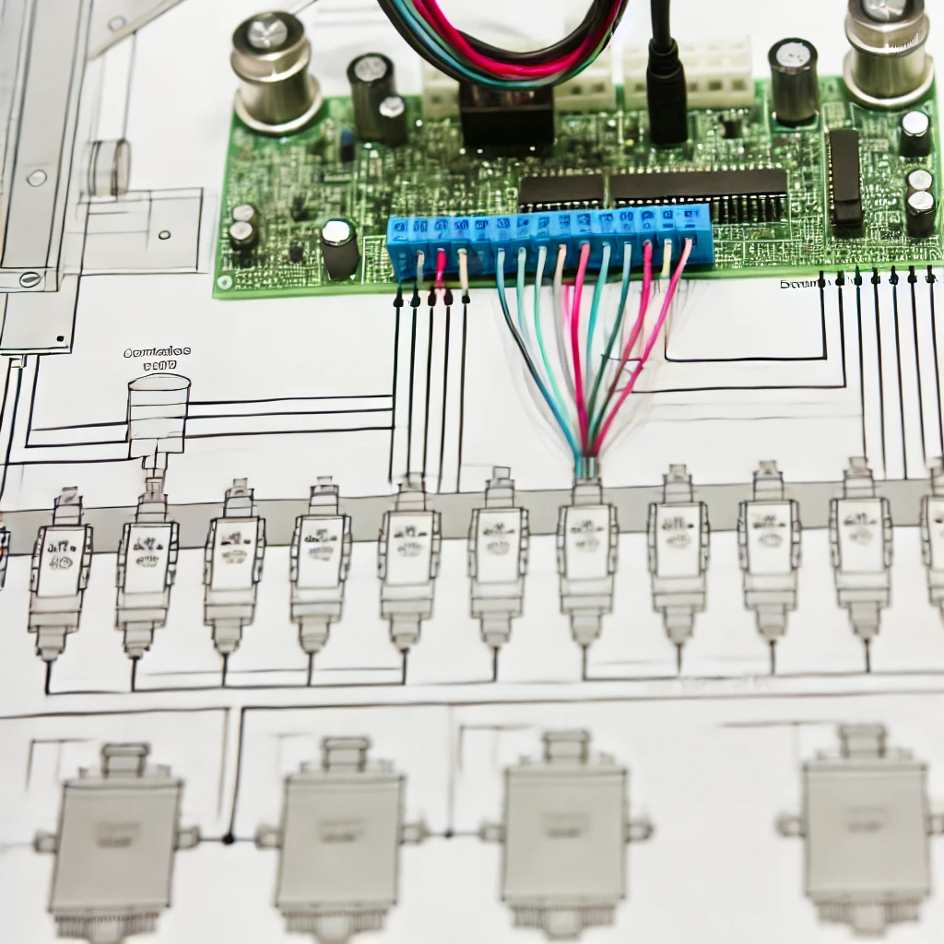
A B C
Şekil 3: A) Robot kolunun farklı bölgelerine yerleştirilen sensörlerin gösterimi. Sensörlerin işlevi ve veri toplama süreçleri etiketlenmiştir. B) Veri toplama için kullanılan elektronik bileşenlerin bağlantıları ve kablolama sistemi. Sensörler, aktüatörler ve kontrol kartları arasında nasıl bir ilişki kurulduğu gösterilmiştir. C) Robot kolunun hareket menzili, eksenler üzerindeki hareket yolları ve kontrol sisteminin yönetimi.

Kontrol Eden Yetkili Ad Soyad / Supervisor's Name Surname:
Bölüm / Department:

Yapılan İş / Assigned Work:

Sayfa No / Page No.:
Tarih / Date:
Robotik Sistemler ve Kontrol Mühendisliği
Endüstriyel robot kolu

Şekil ve Teknik Resimler Hakkında Açıklama
Staj sırasında yapılan teknik çizimler, CAD modelleri veya projelerde kullanılan şemalar hakkında bilgi verilmelidir. Şekiller açıklanırken, her bir şekil için numaralandırma yapılmalı ve şekil içeriği yazılı metinle bağlantılı bir şekilde açıklanmalıdır.
Neler Yazılmalı:
Şekil Numarası ve Açıklaması: Her şekil numaralandırılmalı ve şeklin hemen altında kısa bir açıklama yer almalıdır. Bu açıklamada, şeklin neyi temsil ettiği belirtilmelidir.
Şekil İçeriğinin Paragrafta Açıklanması: Şekilden önce gelen paragrafta, şeklin içeriği hakkında kısa bir cümle yer almalıdır. Örneğin, "Şekil 2'de, otomatik taşıma sisteminin genel yerleşim planı gösterilmektedir."
Teknik Detaylar: Şekillerde, özellikle toleranslar, yüzey özellikleri ve ölçüler gibi teknik detaylar verilmelidir. Bu özelliklerin üretim sürecine etkileri anlatılmalıdır.
Örnek:
"Şekil 1'de, CNC makinesi ile işlenecek parçanın üç boyutlu CAD modeli gösterilmektedir. Bu modelde, parçanın üst yüzeyindeki pürüzlülük derecesi ve deliklerin çapı belirtilmiştir."
"Şekil 2'de, robot kolunun eklem yapıları üzerinde yapılan değişiklikler gösterilmektedir. Bu eklem yapıları sayesinde, robot kolu daha geniş bir hareket alanına sahip olmuştur."
Her Sayfanın Düzeni Hakkında Genel Kurallar
Neler Dikkat Edilmeli:
Yazılı İçerik ve Şekil Dengesi: Bir sayfanın tamamı şekillerle dolu olmamalı, sayfanın en az %45’i yazılı açıklama içermelidir. Eğer teknik resim kullanılıyorsa, şekilden önce açıklayıcı bir paragraf yazılmalıdır.
Teknik Resimler: Teknik resimler tam bir A4 sayfası boyutunda olabilir, ancak mutlaka detaylı açıklamaları yapılmalıdır. Teknik resimlerde, toleranslar ve yüzey özellikleri mutlaka gösterilmelidir.
Akademik Dil: Staj defteri boyunca kullanılan dil akademik olmalı, kişisel ifadelerden ve günlük konuşma dilinden kaçınılmalıdır. Yazılar resmi ve teknik bir dilde yazılmalı, şahıs zamirleri kullanılmamalıdır.
İmla ve Noktalama: İmla kurallarına dikkat edilmeli, cümleler doğru ve akıcı bir şekilde yazılmalıdır. Noktalama işaretlerinin kullanımına özen gösterilmelidir.

Kontrol Eden Yetkili Ad Soyad / Supervisor's Name Surname:
Bölüm / Department:

Yapılan İş / Assigned Work:

Sayfa No / Page No.:
Tarih / Date:

Denklem Yazımı ve Numaralandırma
Staj sırasında karşılaşılan mühendislik problemlerinin çözümünde kullanılan denklemler açık bir şekilde sunulmalıdır. Denklemler, anlaşılır bir biçimde yazılmalı ve numaralandırılmalıdır. Denklem açıklamaları, denklemin öncesinde veya sonrasında yapılmalı ve ilgili birimlerin ve sembollerin neyi temsil ettiği açıklanmalıdır.

Denklem Yazımı Kuralları:
Denklemler metnin ortasında olacak şekilde yazılmalı ve her denklem sırasıyla numaralandırılmalıdır.
Denklemler açıklanırken kullanılan sembollerin ve birimlerin anlamları da belirtilmelidir.
Denklem numaraları sağa hizalanmış olmalı ve parantez içinde belirtilmelidir.
Denkleme atıfta bulunulurken denklem numarası kullanılmalıdır (örneğin, "Denklem 1'de gösterildiği gibi...").
Örnek:
Bir endüstriyel robot kolunun hız kontrolü PID (Proportional-Integral-Derivative) kontrol algoritması ile yapılırken, kontrol algoritması şu şekilde yazılabilir:
 (1)
Denklem 1: Burada:
u(t) : Kontrol edilen çıktı,
𝐾𝑝: Oransal kazanç,
𝐾𝑖: İntegral kazanç,
𝐾𝑑: Türevsel kazanç,
e(t) : Hata sinyali.

Denklem 1'de, robot kolunun hızını kontrol etmek için kullanılan PID kontrolörünün matematiksel ifadesi gösterilmektedir. Bu denklemde 𝐾𝑝, 𝐾𝑖 ve 𝐾𝑑 kazançları ayarlanarak sistemin performansı optimize edilir.

Kontrol Eden Yetkili Ad Soyad / Supervisor's Name Surname:
Bölüm / Department:

Yapılan İş / Assigned Work:

Sayfa No / Page No.:
Tarih / Date:

